**День Знаний. Первый урок в 4 а классе**

Учитель Денисова Людмила Николаевна

Тема: День Знаний. 85 лет Оренбургскому району

**Цель:** создание положительных эмоций перед началом учебного года

**Задачи:**

**1) Познакомить с информацией из истории Оренбургского района**

2) Воспитывать положительную мотивацию к учебным занятиям

3) Воспитание любви к родному краю, малой Родине

**Оборудование:** мультимедиа – проектор, презентация «Путешествие по родному краю»

1. *1.* **Психологический настрой. Слайд 2**

- Дорогие мои ребята! От чистого сердца поздравляю вас с Днём Знаний! Сегодня каждый из нас думает об одном и том же. Каждый ученик уверен: « В этом году я точно буду учиться лучше, чем в 3 классе». Каждый родитель очень ждёт этого и надеется, что так и будет. А каждый учитель, в том числе и я, хочет в этом помочь своим ученикам. Поэтому я желаю и вам, и себе, чтобы наши желания сбылись, чтобы у всех нас хватило сил для осуществления таких замечательных планов. С Днём Знаний!

2. Основная часть

«2023 год – особенный. В этом году исполняется 85 лет Оренбургскому району. Я предлагаю сегодня на уроке вспомнить , узнать новое из истории нашего родного Оренбургского района и поделиться знаниями друг с другом.

Вы будете проводить исследования в группах. ( по 6 человек) Подготовка 5 мин.

Выступление 3 мин

1 группа «Историки»

2 группа «Литераторы»

3 группа «Географы»

4 группа «Музыканты»

5 группа «Знатоки»

*Задания Для историков : Приемом «Инсерт» отметить и выбрать информацию об Оренбургском районе*

Оренбургский район образован 1 сентября 1938 года.

Это самый крупный сельский район области, его территория составляет 5 тыс.кв. км, он расположен вокруг областного центра – города Оренбурга, глубоко с ним интегрирован. Центр муниципального образования Оренбургский район также находится на территории г. Оренбурга.

В Оренбургском районе 68 населённых пунктов**.**

В районе имеются 54 общеобразовательных учреждения. Из них: 35 средних школ, 9 основных, 6 начальных школ, в том числе 3 школы-комплекса для детей дошкольного и младшего школьного возраста, вечерняя сменная школа, районный Дом детского творчества, детско-юношеская спортивная школа. В районе 49 дошкольных образовательных учреждений

2. Литераторы :Продолжить пословицы по началу:« Родина- мать -….», « Человек без Родины, ….», « Где родился , там и …..

Подготовить Чтение стих-я

Чтецы: *Стихотворение «Дивный край»*

1.Дивный край, простор Урала

Горы, степи и леса.

Мы тебя храним и славим

Оренбургская земля!

Ты прекрасней и милее,

Всех заморских дальних стран

Твой душистый хлеб вкуснее,

Урожай богатый дан!

2.В холода тебя согреет,

Пуховых платков вуаль.

Из-под кружев паутинок,

Оренбуржье смотрит вдаль!

Но прекрасно Оренбуржье,

Тем народом, что взрастил,

Города, посёлки…

Всюду свою душу приложил.

3.Расцветает с каждым годом,

Бог хранит всегда тебя!

Дивный край, простор Урала,

Оренбургская земля!

3 Поэты: Создать синквейн (тема: Оренбургский район»)

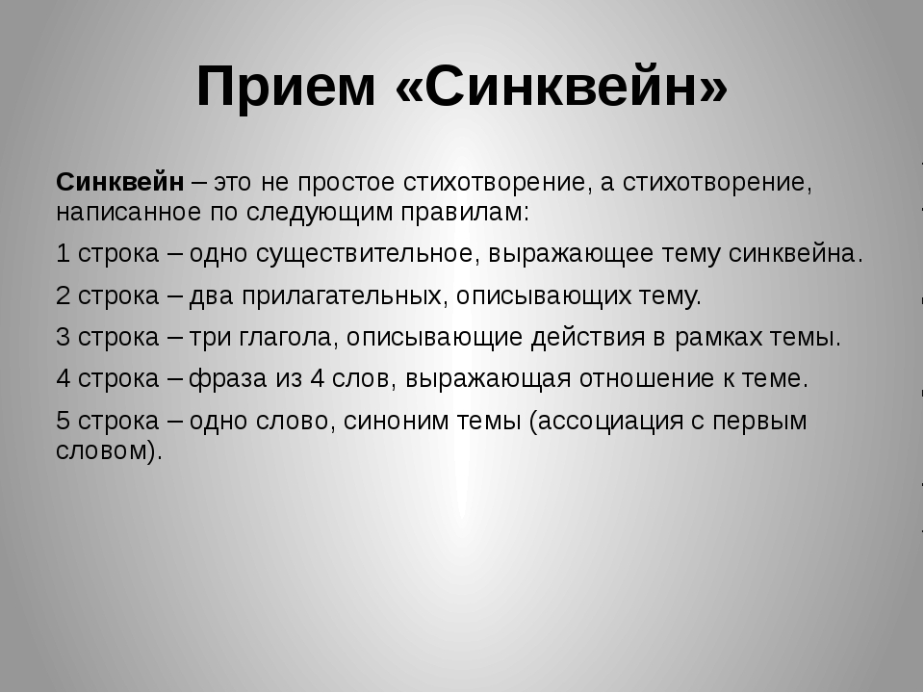

4 Знатоки: Кроссворд

1. Русский поэт, изучавший историю пугачевского восстания у нас в Оренбуржье?

2. Каким полезным ископаемым знаменито Оренбуржье?) …..

3. Космонавт, прославивший наш Оренбург ……

4. Фамилия главы Оренбургского района …

5.Как называется река, протекающая у нас в селе и районе …..

**6. Какое животное прославило наш край?**

7. Самый распространенный цветок Оренбургских степей, занесенный в Красную книгу Оренбуржья

|  |  |  |  |  |  |  |  |  |  |  |
| --- | --- | --- | --- | --- | --- | --- | --- | --- | --- | --- |
|  |  |  |  |  |  |  | 4. |  |  |  |
|  |  |  |  | 1. | п | у | ш | к | и | н |
|  |  |  |  | 2. |  |  | м |  |  |  |
|  |  |  | 3. | г | а | г | а | р | и | н |
|  |  |  |  | а | 5 | у | р | а | л |  |
|  | 6. | к | о | з | а |  | и |  |  |  |
| 7 | т | ю | л | ь | п | а | н |  |  |  |

.

5. **Музыканты**

### .Какой текст является Гимном Оренбургского района? (выбрать нужный текст, организовать исполнение всем классом)(распечатать на парту тесты гимна)

Итог урока. Какой теме был посвящен наш первый урок?

Что вы нового для себя вы узнали на уроке. Как от вас зависит будущее района?

Рефлексия : Мы- будущее нашей малой Родины. Пусть она богатеет, растет, развивается, становится краше . Прикрепляем цветы на карту района